附件

北京新大都饭店乘车路线图

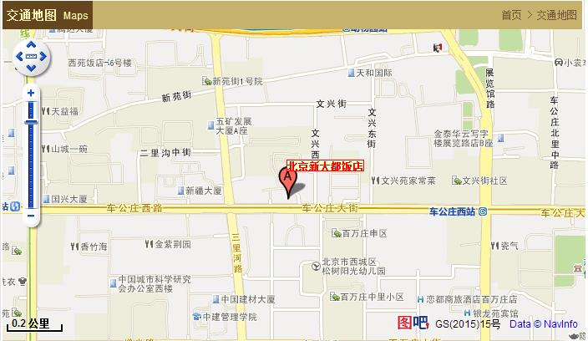

乘车路线：

1.北京首都国际机场：机场线 → 地铁2号线 → 地铁6号线。乘坐机场线，在东直门站换乘地铁2号线，到达车公庄换乘地铁6号线(海淀五路居方向),车公庄西下车，向西步行约700米，到达终点；

2.北京站：地铁2号线 → 地铁6号线。乘坐地铁2号线，到达车公庄换乘地铁6号线(海淀五路居方向), 车公庄西下车，向西步行约700米，到达终点；

3.北京西站：地铁9号线，全程约20分钟。乘坐地铁9号线，白石桥南下车，向东步行约800米，到达终点；

4.北京南站：地铁4号线→ 地铁6号线。乘坐地铁4号线，到达平安里换乘地铁6号线(海淀五路居方向), 车公庄西下车，向西步行约700米，到达终点；

5.北京北站：全程约3公里，打车即可。

|  |
| --- |
| 主题词：土地估价 报告评审 会议 通知 |
| 中国土地估价师与土地登记代理人协会秘书处 2016年11月1日 |